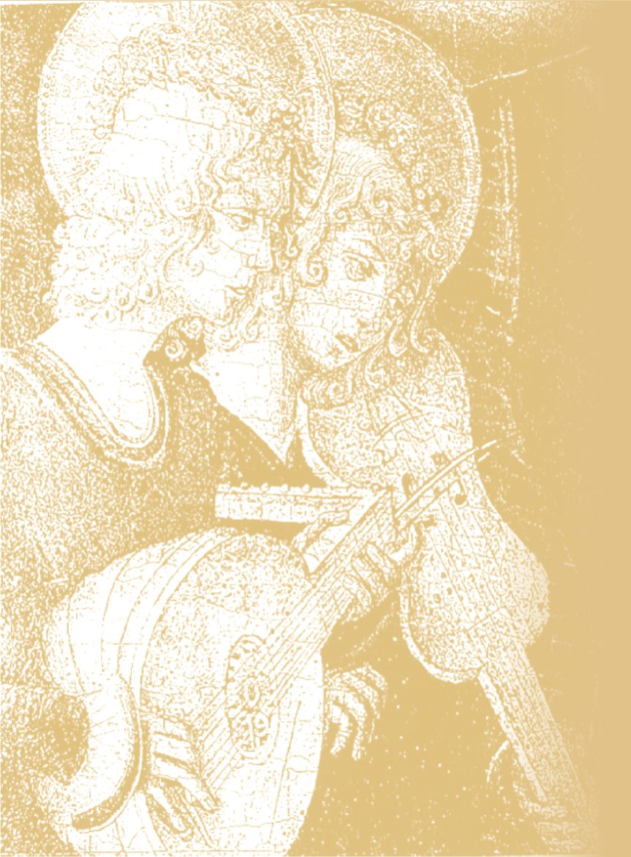  A FERTŐD-ESZTERHÁZI  SZENT KERESZT  RÓMAI KATOLIKUS TEMPLOMBAN  DECEMBER 8-án, (vasárnap)  15 ⁰⁰ ÓRAKOR | adventi hangverseny és a  fertődi kalendárium bemutatója

Fellépnek a
J. HAYDN ALAPFOKÚ
MŰVÉSZETI ISKOLA tanulói

Vendégünk lesz a SÜTTÖRI
SZENT ANDRÁS KAMARAKÓRUS

A kalendáriumot
TURNER LAJOS
fertőd-süttöri esperes-plébános
mutatja be

JÁKI SÁNDOR TEODÓZ
bencés zenetudósról megemlékezik
DR. NÉMETH ISTVÁN
a Bencés Szövetség Soproni Elnöke
_____________________________________________
A FERTŐDI KALENDÁRIUM (2.500,-Ft) és
az I. világháború magyar katonáira emlékező
2014-es ASZTALI ÉS FALINAPTÁR (2.000,-Ft)
a hangversenyt követően
megvásárolható.

Jótékony adományaikat
az alapítvány céljaira fordítjuk.
Esterházy Pál Alapítvány

